**LAPORAN PROYEK**

**EKSPRESI NOTASI ALGORITMA**

**(Perurutan, Percabangan, Perulangan)**



**OLEH:**

**M.Afriansyah**

(NISN. 0086119098 )

**REKAYASA PERANGKAT LUNAK**

**SMK NEGERI 1 KARANG BARU**

**PEMERINTAH PROVINSI ACEH**

**2024**

1. SQUENCES / PERURUTAN :
2. DESKRIPSI BAHASA TERSTRUKTUR

Menghitung Luas Jajargenjang

1. Mulai

2. Deklarasi ,panjang alas (a) dan tinggi (t)

Dari jajargenjang

1. Hitung luas dengan rumus:

[ \text{luas} = a \times t ]

4. Output hasil perhitungan luas.

5. Selesai

1. FLOWCHART



1. PENERAPAN

|  |  |  |  |
| --- | --- | --- | --- |
| **DESKRIPSI** | **PSEUDOCODE** | **ENGLISH** | **BAHASA PROGRAM**  **(PHP)** |
| Mulai  Deklarasi, alas (a) dan tinggi (t)  Tentukan nilai alas  Tentukan nilai tinggi  Hitung luas dengan alas di  Kali tinggi  Tampilkan hasil pekalian  selesai | **Mulai**  **Deklarasi Variabel: a,t**  **Masukan nilai:a,t**  **l=a*t**  **tampilkan nilai luas:**  **selesai** | Start  Variabel Declaration:a,t  Enter values: a,t  L=a*t  Finished | <?php  $ alas =10;  $tinggi= 5;  $luas=$alas*tinggi  Echo $ luas; |
|  |  |  |  |

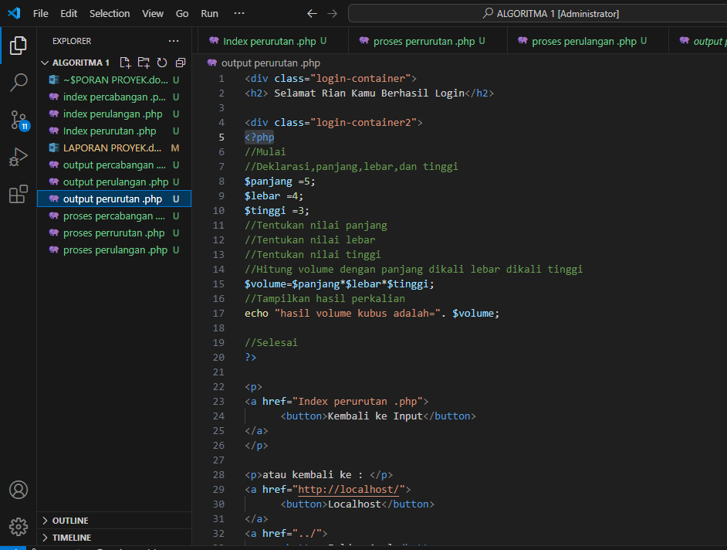

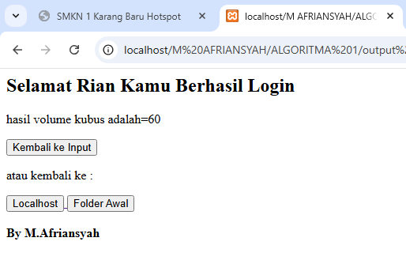

1. DECISION / PERCABANGAN :
   * + 1. DESKRIPSI BAHASA TERSTRUKTUR

1.MULAI

2.Meminta input tahun dari pengguna

3.percabangan untuk menentukan apakah tahun kabisat atau bukan

4. percabangan untuk menentukan apakah tahun kabisat atau bukan

5.FINISH

* + - 1. FLOWCHART



* + - 1. PENERAPAN

|  |  |  |  |
| --- | --- | --- | --- |
| **DESKRIPSI** | **PSEUDOCODE** | **ENGLISH** | **BAHASA PROGRAM**  **(PHP)** |
| 1.MULAI  2.Meminta input tahun dari pengguna  3.percabangan untuk menentukan apakah tahun kabisat atau bukan  4.percabangan untuk menentukan apakah tahun kabisat atau bukan  5.FINISH | MULAI  // 2. Meminta input tahun dari pengguna Tampilkan "Masukkan tahun: " Baca tahun  // 3. Percabangan untuk menentukan apakah tahun kabisat atau bukan Jika (tahun mod 4 = 0) lalu Jika (tahun mod 100 = 0) lalu Jika (tahun mod 400 = 0) lalu Tampilkan tahun + " adalah tahun kabisat." Jika tidak lalu Tampilkan tahun + " bukan tahun kabisat." Selesai Jika Jika tidak lalu Tampilkan tahun + " adalah tahun kabisat." Selesai Jika Jika tidak lalu Tampilkan tahun + " bukan tahun kabisat." Selesai Jika  FINISH | START // 2. Prompt user for input year PRINT "Enter a year: " READ year // 3. Decision structure to determine if the year is a leap year IF (year mod 4 = 0) THEN IF (year mod 100 = 0) THEN IF (year mod 400 = 0) THEN PRINT year + " is a leap year." ELSE PRINT year + " is not a leap year." END IF ELSE PRINT year + " is a leap year." END IF ELSE PRINT year + " is not a leap year." END IF END | <?php  // 1. Start the program // 2. Prompt user for input year echo "Enter a year: "; $year = (int)fgets(STDIN); // 3. Decision structure to determine if the year is a leap year if ($year % 4 === 0) { if ($year % 100 === 0) { if ($year % 400 === 0) { echo "$year is a leap year.\n"; } else { echo "$year is not a leap year.\n"; } } else { echo "$year is a leap year.\n"; } } else { echo "$year is not a leap year.\n"; }  // FINISH ?> |

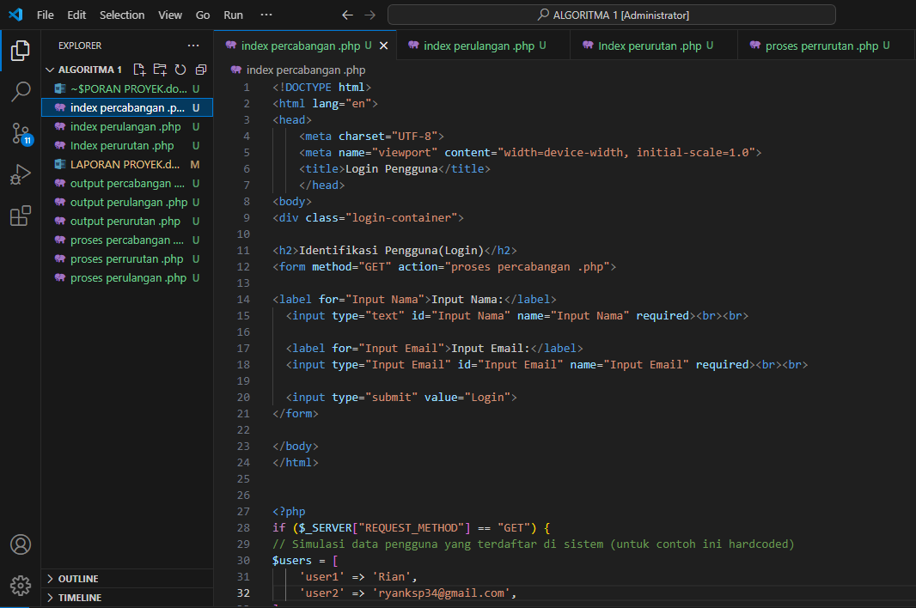

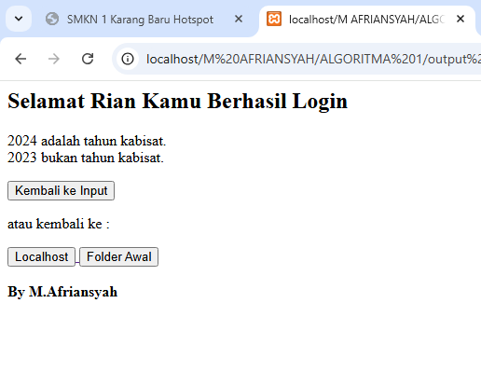

1. LOOPING / PERULANGAN :
2. DESKRIPSI BAHASA TERSTRUKTUR

1. **Inisialisasi Variabel**:

* Tentukan variabel nilaiDolar dan nilaiRupiah untuk menyimpan nilai tukar.
* Buat variabel penghitungan untuk menghitung jumlah kondisi di mana dolar lebih tinggi dari rupiah.

2. **Input Nilai**:

* Input nilai nilaiDolar dan nilaiRupiah dari pengguna.

3. **Penggunaan Perulangan**:

* Gunakan perulangan untuk memeriksa kondisi berulang kali (misalnya, untuk beberapa data nilai).

4. **Kondisi**:

* Di dalam perulangan, periksa apakah nilaiDolar lebih tinggi dari nilaiRupiah.
* Jika ya, tambahkan 1 ke variabel penghitungan.

5. **Output Hasil**:

* Setelah perulangan selesai, tampilkan jumlah berapa kali dolar lebih tinggi dari rupiah.

1. FLOWCHART



1. PENERAPAN

|  |  |  |  |
| --- | --- | --- | --- |
| **DESKRIPSI** | **PSEUDOCODE** | **ENGLISH** | **BAHASA PROGRAM**  **(PHP)** |
| 1.Mulai  2. Inisialisasi variabel totalDolar lebih tinggi dari rupiah ← 10  3. Loop untuk menjalankan aktivitas selama 10  4.Untuk dolar lebih tinggi dari rupiah dari 1 sampai totalmenghitung lakukan:  5. Tampilkan "menghitung nilai dolar lebih tinggi dari rupiah ke-" + dolar lebih tinggi dari rupiah  6.Tampilkan "Semua aktivitas telah selesai."  7.Selesai | Deklarasi: nilaiDolar ← 0  nilaiRupiah ← 0  penghitungan ← 0  jumlahData ← 5 // Contoh jumlah data yang ingin diuji  Mulai:  Untuk i dari 1 hingga jumlahData lakukan: Input nilaiDolar Input nilaiRupiah Jika nilaiDolar > nilaiRupiah maka: penghitungan ← penghitungan + 1 Selesai Jika Selesai Untuk Cetak "Jumlah dolar lebih tinggi dari rupiah:", penghitungan Selesai | Declaration: Dollarvalue ← 0  Rupiah value ← 0  counting ← 0  number of Data ← 5 // Example of the amount of data you want to test Start:  For i from 1 to data amount do: Input Dollar value Input Rupiah value If Dollar value > Rupiah value then: calculation ← calculation + 1 Finish If Complete To Print "The dollar amount is higher than the rupiah:", calculation Complete | <?php  // Inisialisasi variabel $jumlahData = 5; // Jumlah data yang ingin diuji $penghitungan = 0; // Untuk menghitung berapa kali dolar lebih tinggi dari rupiah // Loop untuk mengambil input for ($i = 1; $i <= $jumlahData; $i++) { // Input nilai dolar dan rupiah $nilaiDolar = floatval(readline("Masukkan nilai Dolar ke-$i: ")); $nilaiRupiah = floatval(readline("Masukkan nilai Rupiah ke-$i: ")); // Mengecek apakah nilai Dolar lebih tinggi dari Rupiah if ($nilaiDolar > $nilaiRupiah) { $penghitungan++; } } // Menampilkan hasil echo "Jumlah dolar lebih tinggi dari rupiah: $penghitungan\n"; ?> |

